Конспект беседы
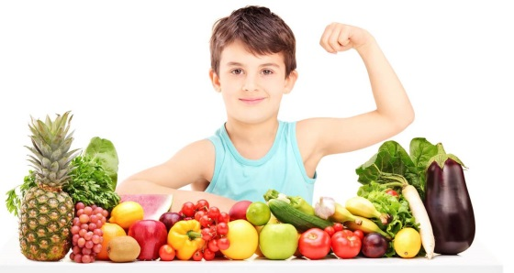
Тема: «Даёт силы нам всегда витаминная еда».

Программное задачи:
- Закрепить знания детей о рациональном питании.
- Закрепить соблюдение детьми правил питания
- Помочь детям понять, что здоровье зависит от правильного питания, еда должна быть не только вкусной, но и полезной.
- Познакомить детей с понятием «витамины», их обозначением и пользе для организма человека.
Материалы и оборудование: сигнальные карточки, тарелочки с изображением полезной и вредной пищи, икт, иллюстрации по теме.
Ход
I. Организационный момент.
Ребята, я сегодня приглашаю вас на свою передачу
«Дает силы нам всегда витаминная еда»
Я хочу поговорить с вами о здоровье и здоровом питании. За ваши ответы я буду вам давать смайлики. Ребята скажите, что значит быть здоровым? Что нужно для этого делать? (быть здоровым значит не болеть, быть веселым) ( Нужно делать зарядку, закаляться, мыть руки перед едой, правильно питаться).
Давайте положим наши смайлики в шкатулку здоровья.
2. Беседа.
А сегодня мы поговорим о правильном питании.
- Что вы любите кушать больше всего?(ответы детей)
- Для чего мы едим? (человек питается, чтобы жить).
Пища - не только источник энергии, необходимый для деятельности человека, но и материал для роста и развития.
- В чем разница между вкусной и здоровой пищей? (ответы детей)
В продуктах есть очень важные для здоровья человека веществавитамины.
- Для чего они нужны? (ответы детей)
- Я вам хочу рассказать немного о витаминах. Витамины обозначаются буквами А, В, С, Д.
Посмотрите на экран.
Витамин А – очень важен для зрения и роста, а есть он в моркови, сливочном масле, помидорах, яйцах, петрушке.
Помни истину простую -
Лучше видит только тот,
Кто жует морковь сырую
Или пьет морковный сок.
Витамин В - помогает работать нашему сердцу. Его можно найти в молоке, мясе, хлебе.
Очень важно спозаранку
Есть за завтраком овсянку
Черный хлеб полезен вам-
И не только по утрам.
Витамин С – укрепляет весь организм, защищает от простуды. Он есть в апельсинах, лимонах, ягодах, капусте, луке.
От простуды и ангины
Помогают апельсины.
Ну, а лучше съесть лимон,
Хоть и очень кислый он.

Витамин Д - делает наши руки и ноги крепкими. Его много в молоке, яйцах.
Рыбий жир всего полезней!
Хоть противный- надо пить
Он спасает от болезней
Без болезней лучше жить!
Никогда не унываю
И улыбка на лице,
Потому что принимаю.
Витамины А,В,С.
- А чтобы пища хорошо усваивалась нужно соблюдать правила питания. Я вам буду сейчас читать правила, и если вы согласны со мной, то показываете мне зеленый сигнал карточки. Если нет - красный.
Если правильно, то какой цвет поднимаете? А если неправильно?
- Перед едой надо всегда мыть руки с мылом.
- Есть нужно в любое время, даже ночью.
- Надо есть продукты, которые полезны для здоровья.
- Есть надо быстро
- Есть надо медленно.
А как?
- Пищу нужно глотать не жуя.
- Полоскать рот после еды вредно.
- Мы с вами повторили правила питания.
- Для чего они нужны? (чтобы пища хорошо усваивалась и приносила пользу).
- Скажите, пожалуйста, а все ли продукты полезны? (ответы детей)
- Чем вреден торт? Лимонад? Да, вы правы, некоторые продукты лучше не употреблять в пищу.
6. Игра «Накроем на стол».
- Ребята, сейчас давайте накроем на стол. Если продукт вредный вам нужно положить ее на стол накрытый красной скатертью, а если продукт полезный, на стол накрытый зеленой скатертью.
Я думаю, вы, без сомнения, знаете,
Что пользу приносит не все, что съедаете.
Запомните и всем объясните очень ясно:
Желудок нельзя обижать понапрасну.
Холодная пища ему не нужна,
И очень горячая тоже вредна.
Большими кусками не стоит глотать,
А тщательно надо еду прожевать.
И помните- желудок у тех не болел,
Кто с детства его понимал и жалел!

